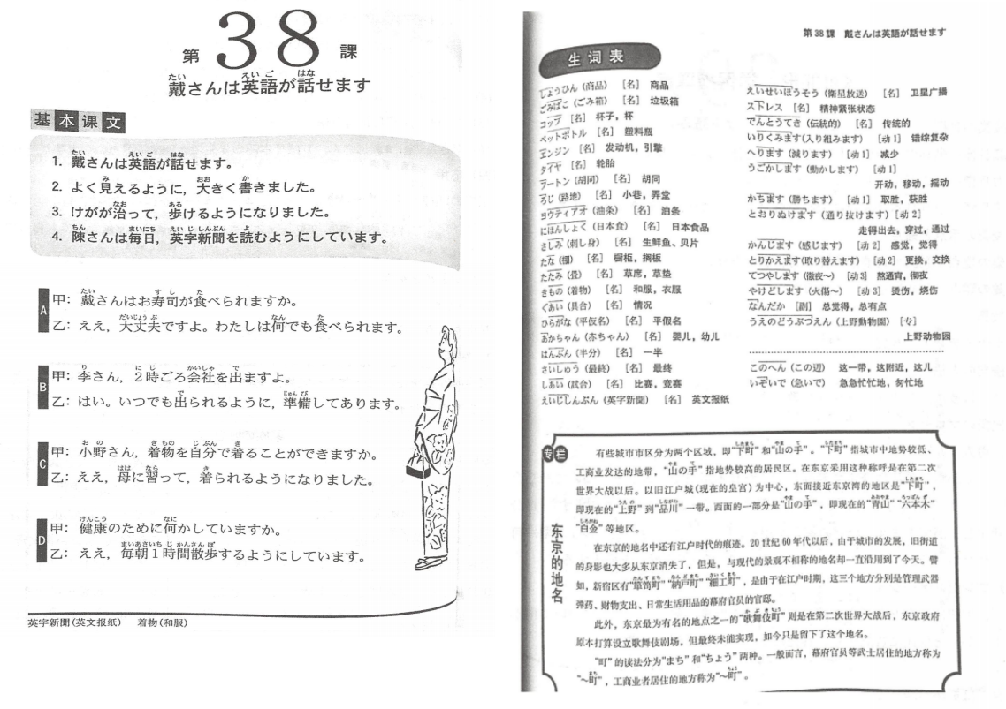

假设在抽题环节抽到如下课程，请思考以下问题：
1-拿到题目后，你会如何讲解本课？
2-假设只有10分钟的试讲时间，你会重点讲什么内容？
3-思考好之后，请按照昨天的教案模式，自行写一份教案。
注意：教案所有的环节都要写全哦！

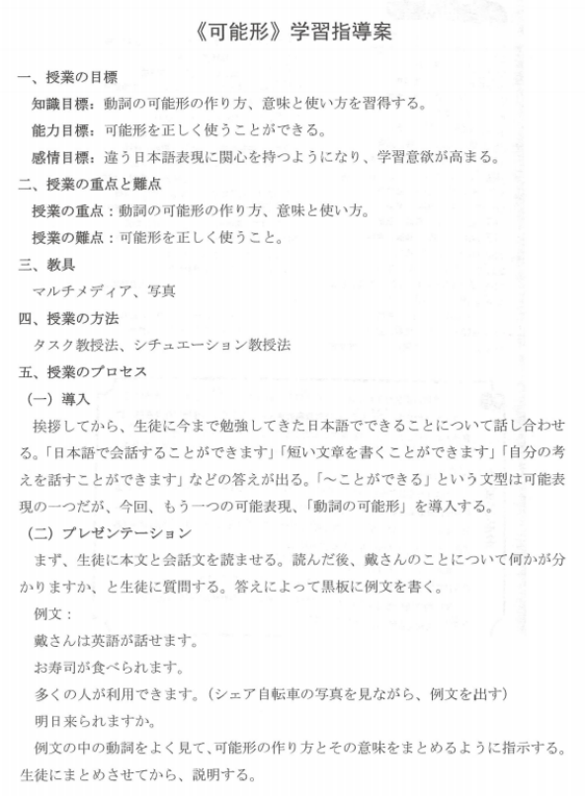
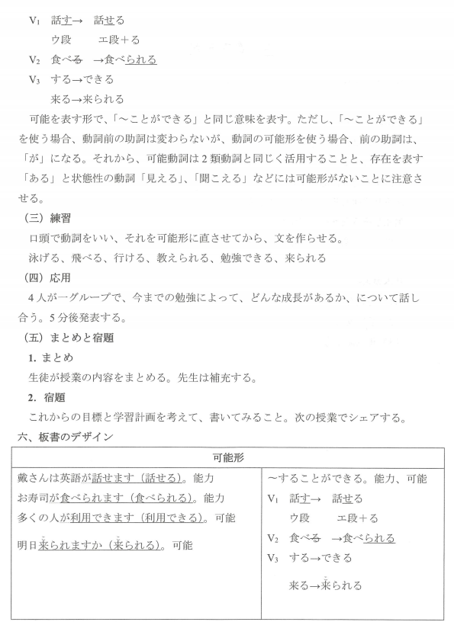
本题无逐字稿哦

